Любинский районный суд принял активное участие в подготовке и проведении мероприятий, посвященных 81-й годовщине Победы в Великой Отечественной войне 1941-1945 годов.
В честь подвига Советского народа в Великой Отечественной войне, сотрудники суда участвовали в возложении цветов к Вечному огню и памятнику Скорбящей матери.
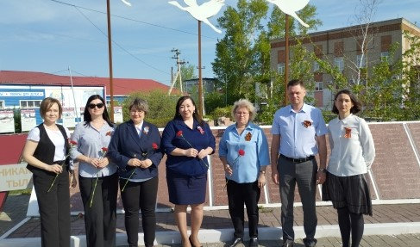
Коллектив суда принял участие в акции "Георгиевская ленточка". В здании суда размещена информация о судьях и работниках аппаратов судов Омской области - участниках Великой Отечественной войны.
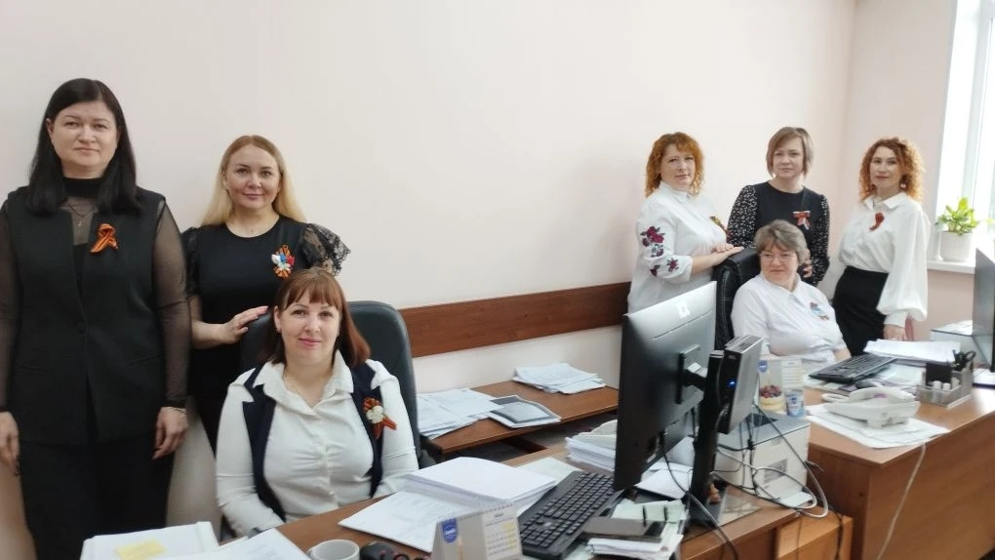

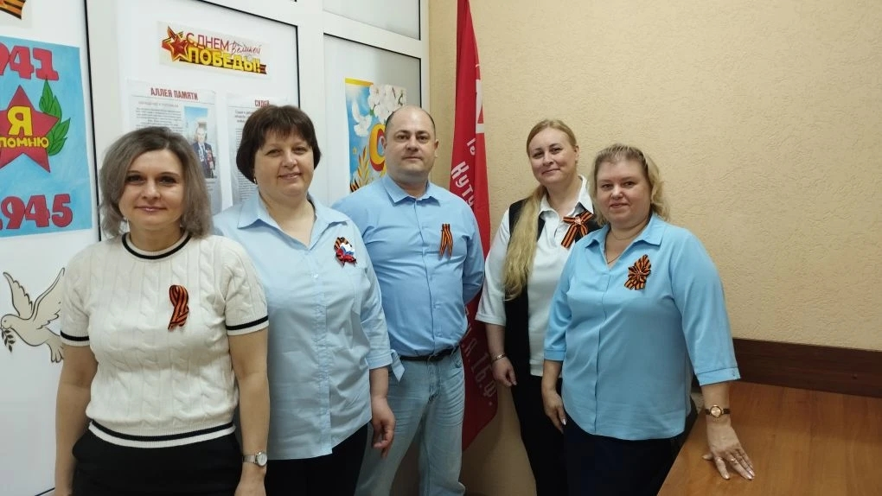
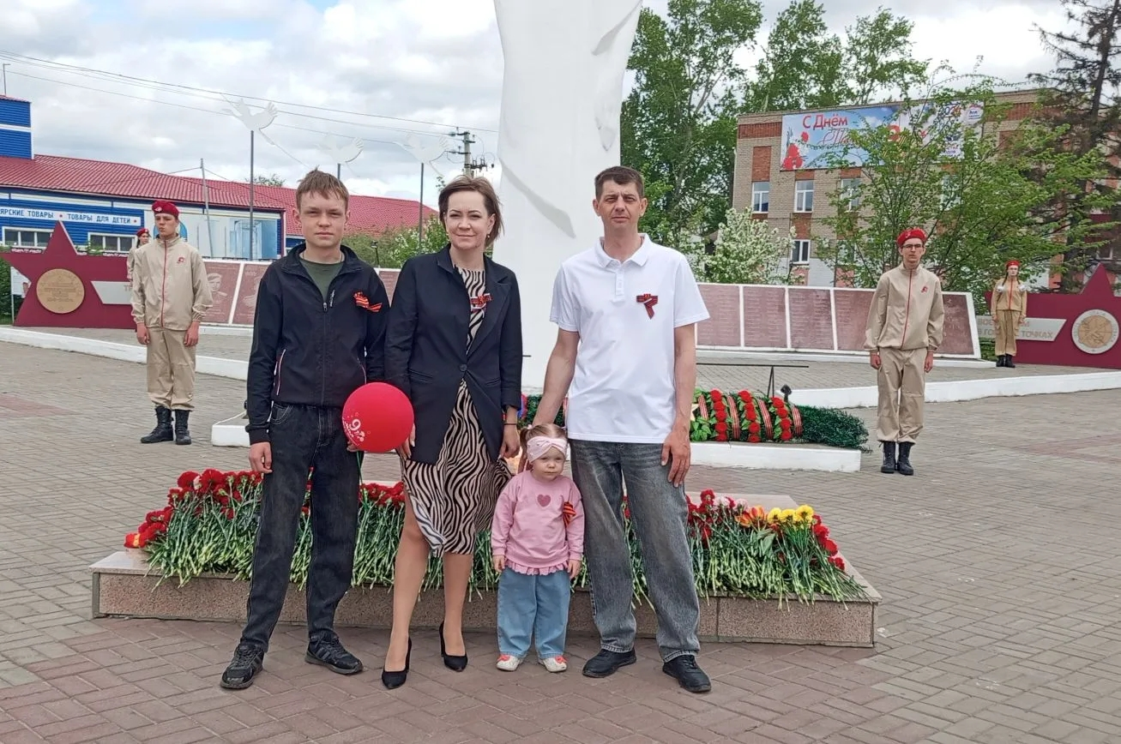
Наши работники и члены их семей участвовали в патриотической акции «Бессмертный полк», проводимой в р.п.Любинский. Также 9 мая 2026 года аппарат суда присутствовал на мероприятиях, проводимых администрацией Любинского муниципального района, посвященных Дню Победы.
7 мая 2026 года в Омском областном суде состоялось награждение детей, принявших участие в конкурсе творческих работ "Не смолкнет слава тех великих лет", организованном Советом судей Омской области. В конкурсе приняли участие дети работников Любинского районного суда - Ахтырских Всеволод и Чебакова Марина.

